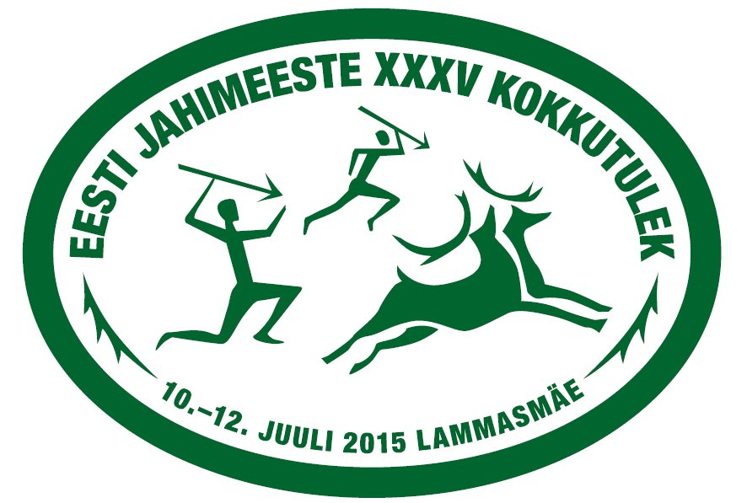
EESTI JAHIMEESTE XXXV KOKKUTULEKU
JAHIJUTU VÕI JAHITEEMALISE ESINEMISE
JUHEND

Kirjeldus: Jahijutu või esinemise võistlus 2015. aasta kokkutulekul toimub teemal "Jahiretk 5000 aastat tagasi". Etteaste pikkus on kuni 3 minutit.
Võistkond: Võistkonna suurus on piiramata.
Hinnatakse:
1. humoorikust;
2. ladusust;
3. vastavust teemale;
4. ajalimiidist kinni pidamist;
5. riietust.
Peakohtunik: Jaanus Vaiksoo

